PSI / THE DOGS, 1995
ELLA LENTZ
https://www.youtube.com/watch?v=t-fS5SFT-30

O čem je báseň?
O dvou psech, kteří jsou spolu připoutáni řetězy. Jeden je dobrman, pyšný, chytrý, silný a druhý je jiný, asi kříženec, vousatý, vzteklý (angl. mutt). Štěkají na sebe, perou se a běhají, protože se chtějí od sebe odpoutat. Nemůžou se rozdělit, dobrman vrčí a v kříženci to "vře". Dobrman nakonec řekne (znakovanou angličtinou), že se s blbcem (ASL, americký znakový jazyk) prát nebude. Kříženec odpoví: "Jsi namyšlený, používáš znakovanou angličtinu. Jak stupidní... Chci tě zabít.". Pak si kříženec uvědomí, že to nepůjde. Jsou stále spojeni řetězy a přemýšlí, proč jsou vlastně spojeni. Nakonec najdou společnou cestu a navzájem se doplní.

Něco o jazycích Neslyšících

Znakový jazyk
Znakový jazyk, např. český znakový jazyk, je nezávislý plnohodnotný dorozumívací systém sice národní (např. český), ale bez přímé návaznosti na mluvený jazyk, jako je čeština. Stejně jako je tomu u mluvených (a psaných) jazyků, tak i znakové jazyky se liší podle oblastí, zpravidla zemí. Přesto, když se setkají uživatelé dvou různých znakových jazyků, je komunikace značně jednodušší, než když se setkají dva lidé hovořící různými mluvenými jazyky. V tomto ohledu znakový jazyk otevírá cestu k mezinárodní komunitě neslyšících. Znakový jazyk však není univerzální a existuje mnoho navzájem bližších nebo vzdálenějších znakových jazyků, které jsou často navzájem nesrozumitelné. Obecně vzato každý mluvený (a psaný) jazyk má vedle sebe ještě jazyk znakový, pokud v místě, kde se hovoří tímto mluveným jazykem, existuje komunita neslyšících. Znakové jazyky jsou izolovány stejně jako mluvené jazyky geografickými a kulturními hranicemi, které oddělují obyvatelstvo. Přesto nejsou tyto znakové jazyky závislé na jazycích mluvených. Proto se můžeme setkat s označením národní znakový jazyk, který spíše odpovídá oblasti, kde se daný znakový jazyk používá. Např.
- Český znakový jazyk,
- Americký znakový jazyk (používá se mimo USA také třeba i v anglicky mluvící části Kanady),
- Quebecký znakový jazyk, avšak např. i
- Britský znakový jazyk nebo
- Mezinárodní znakový systém, dříve též "Mezinárodní znakový jazyk", který vznikl přirozeným vývojem z mezinárodního souboru znaků Gestuno, který neměl žádná gramatická pravidla. Postupem času se z Gestuna a z gramatik znakových jazyků vytvořil pidžin, který se v současnosti již dá považovat za plnohodnotný znakový jazyk. Mezinárodní znakový jazyk se používá mimo jiné při Deaflympiádě a při setkáních Světové federace neslyšících. Mnoho neslyšících však mezinárodní znakový systém neovládá. Mladá generace již používá převážně znakový jazyk.

Znakovaná čeština
znakovaná čeština, umělý jazykový systém, který má strukturu, skladbu mluvené češtiny, využívá gramatické prostředky češtiny, a který je artikulován současně se znaky českého znakového jazyka. Těmto umělým systémům pro různé národní verze však neslyšící mnohdy nerozumí, protože zpravidla neovládají gramatiku mluveného jazyka. Starší generace jsou zvyklé spíše na znakovanou češtinu.
(Znakový jazyk – Wikipedie (wikipedia.org))
Existují názory, že znakovaná čeština je prestižnější forma komunikace, než znakový jazyk. Znakovanou češtinu používají ti "chytřejší", ale to vůbec není pravda. To je hlavním motivem básně...
Zajímavé je, že v poslední době se tento pohled v Americe změnil a používá se označení ELITA. Na Netflixu je vysílán seriál Deaf U, který ukazuje toto téma, ti, kteří jsou "silně" neslyšící, jsou ELITA.
Obecný význam:
Když přijímáme lidi kolem nás, jsme jednotnější a stáváme se svobodnými.
Specifický význam u neslyšících:
Když se neslyšící navzájem více přijímají, komunita se osvobodí od útlaku skupiny, posílí se komunita.
Dobrman představuje uživatele znakované češtiny (inklinuje k formě mluveného jazyka, „oralista“, „vysoká uroveň“) a mutt představuje rodilé uživatele ASL („nízká úroveň“.) Psi přes své rozdíly zapomínají na své preference komunikace a začnou spolupracovat.

Struktura

A. Rýmy - tvar ruky | B. Rytmus | C. Nemanuální prostředky - funkce
- vířící vztek  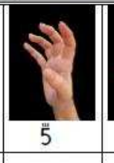  - 2 (ohnuté prsty) – psi  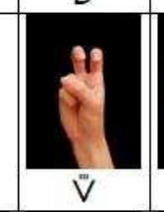  - Fřetězy a jednota  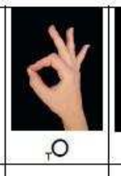 | - Pohyb  - kruhový pohyb  - každý pes má specifický styl - popis  -Dobrman používá více PSE (Pidgin Signed English, něco jako znakovaná angličtina)  -"Mutt" používá víc ASL (americký znakový jazyk) | - oční pohled - změna role a vyprávění  - výrazy obličeje - vyprávění odlišné povahy

Interpretace podle Margaret Freemanové
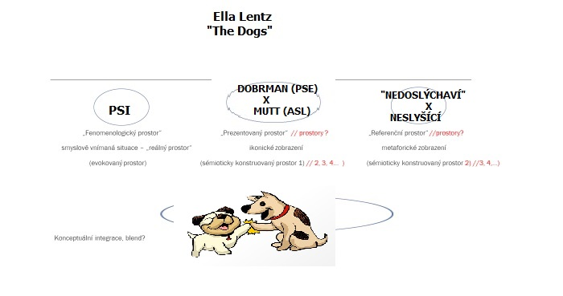

Metafora + metonymie:
- řetězy - používá se tento symbol jako prvek odporu, ale i jako symbol potvrzení. Na začátku básně jsou dva různí psi popisováni tak, že jsou navzájem ukotveni, jsou řetězem spoutáni dohromady.
- Dobrman se prohlašuje za elitu a považuje se za „slušnějšího“, než ten druhý, mutt.
- básník využívá prostorové vztahy dvou psů na opačných stranách, představuje sociální identitu, jednotu, nebo naopak omezení a cíle.
- řetěz představuje „řetěz útlaku“, což je symbol otroctví.
- když básník navrhne vzájemné porozumění mezi oběma psy, je to výsledek vizuálního zážitku, realizace, ke které dojde, když se jeden dívá druhému do očí. Změna v pohledu na řetězy také představuje změnu v básni od odporu k osvobození.
- řetězy se staly symbolem potvrzení kolektivismu a kultury přežití. Existují různé skupiny uvnitř komunity neslyšících, díky vzájemnému porozumění mezi skupinami si můžeme uvědomit, že „řetězy“ mohou mít i jiný účel - mohou sloužit k posílení neslyšících lidí. Běžné (každodenní) zkušenosti spojují neslyšící. Díky spolupráci mezi různými typy neslyšících lidí může dojít k „osvobození“ v sociálním i duchovním smyslu.
- potvrzuje se kulturní hodnota kolektivismu: "my jsme silnější jako kooperativní skupina než jako jednotlivci, kteří bojují mezi sebou"
(Wilcox, 2000)
https://core.ac.uk/download/pdf/145021505.pdf

Ontologická metafora - antropomorfismus:
- psi > jazyková metafora
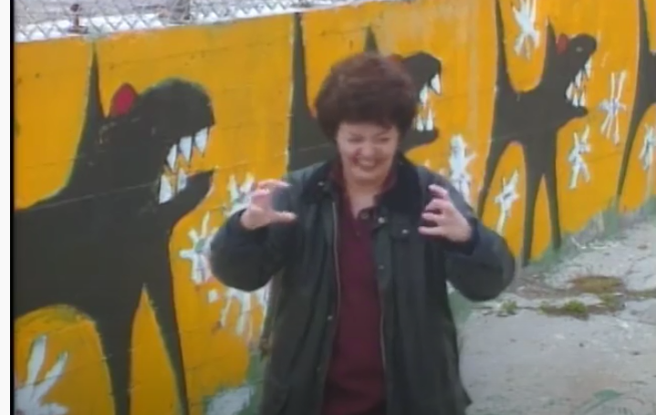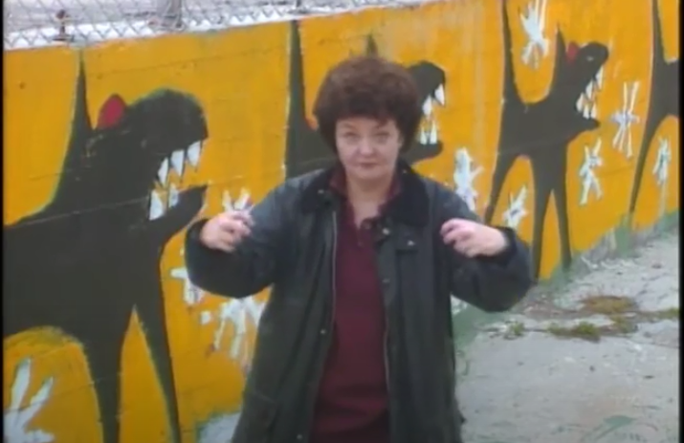
ZUBY NOHY

